Basel II Çerçevesinde

İçsel Derecelendirme Sürecine Giriş
Dr. Guido Giese*

Çeviren: Dr. Melek Acar Boyacıoğlu**

Yazarın “Der Schweizer Treuhaender” dergisinin Eylül 2002 sayısında (s. 803-810) yayımlanan “Einführung von internen Rating-Verfahren unter «Basel II»” başlıklı makalesinin Türkçe çevirisi aşağıda yer almaktadır.

İçsel derecelendirmeye dayalı (IRB) yaklaşım ile ilgili bir çok yayına rağmen derecelendirme sürecinin işleyişi çoğu işletme tarafından bilinmemektedir.

Basel II uyarınca kredi riskleri için özsermaye hesaplamasında getirilen en önemli yenilik, risk ağırlıklarını içsel hesaplanan borçlu derecelendirmesine bağlı olarak belirleyen IRB yaklaşımıdır. Özünü işleyen bir derecelendirme sürecinin uygulanmasının oluşturduğu IRB yaklaşımı ile ilgili olarak Uzlaşı, sadece çok genel bir çerçeve sunmaktadır. Küçük ve orta ölçekli İsviçre bankalarında derecelendirme araçları ile ilgili bilgi eksikliği ve bununla bağlantılı maliyetlerin çok yüksek olması, IRB veya standart yaklaşımın tatbikine ilişkin verilecek kararı sonuçları hesap edilemeyen bir risk haline getirmektedir.

1. Giriş

Bankacılık sektöründe 1999 sonlarından beri devam etmekte olan Basel II Uzlaşısı (bkz. [8], [9], [10]) ve özellikle kredi riskleri için düzenleyici sermaye hesaplamalarına yönelik yeni metotlar hakkındaki tartışmalara (bkz. [1], [2] ve [6]) karışmamış bir risk yöneticisi hemen hemen yoktur. Risk ağırlıklarının hesaplanmasında borçlunun dış derecelendirmelerini kullanan standart yaklaşım Basel I Uzlaşısı ile karşılaştırıldığında nispeten küçük bir ek maliyet yüklerken, IRB yaklaşımında (Internal Rating Based Approach) en azından (temel versiyonunda) borçlunun temerrüde düşme olasılığını (PD= probability of default) tarihi verilere dayalı olarak tahmin edebilen bir iç derecelendirme süreci uygulanmak zorundadır. IRB yaklaşımının «gelişmiş» versiyonunda ise buna ek olarak -«temel» versiyonunun aksine- temerrütten doğan zararın (LGD= loss given default) da tahmin edilmesi mecburidir.

IRB yaklaşımının uygulanmasına başlanırken temel versiyonda en az iki yıllık tarihi verilerin sunulması gerektiğinden (daha sonra tedricen en az beş yıla çıkarılmalıdır), bu yaklaşımı ön planda tutan bankalar, özellikle Uzlaşı’nın uygulama planına göre Ocak 2003 ya da en geç Ocak 2004’de verilerin toplanmasına başlanılmasının zorunlu olduğu düşünüldüğünde, kendilerini artan bir baskı altında hissetmektedirler. Bunun dışında orta ölçekli finansal kurumlar da, hangi verileri toplamak zorunda olduklarını ve bu verilere dayalı olarak anlamlı bir borçlu derecelendirmesinin nasıl belirlenebileceğini sorgulamaktadırlar. Bu soruları cevaplayabilen kimse, IRB yaklaşımının uygulanmasının getireceği maliyetleri doğru tahmin edebilecek ve IRB veya standart yaklaşımla ilgili gerçeğe yakın bir fayda-maliyet analizi yapabilecek durumdadır. Ayrıca veri bankasının veya IRB yaklaşımının derecelendirme sürecinin hatalı uygulanması durumunda, olumsuzluklar çok kısa sürede kendini gösterebilir.

Bu nedenle, büyük bankalarla orta ölçekli bankalar arasındaki mevcut bilgi açığını kapatmak ve orta ölçekli bankaların Basel II çerçevesinde imkan ve kaynaklarını optimal bir şekilde değerlendirebilmelerine olanak sağlamak amacıyla, derecelendirme konusunda ayrıntılı bilgi vermek istiyoruz.

IRB yaklaşımı, tatbik şartları göz önüne alındığında doğal olarak derecelendirme sisteminin salt uygulamasının ötesine geçmekte, özellikle kredi verme, «fiyatlandırma» gibi hususları etkilemektedir. Ayrıntıya girmeksizin, bu konuda mevcut olan [1], [2] ve [6] gibi çok sayıdaki yayına atıf yapacağız.

2. Derecelendirme Metotlarına Genel Bir Bakış

İkinci Dünya Savaşı öncesinde bir borçlunun kredibilitesinin değerlendirilmesi -işletme veya özel kredi alanında- çok subjektif ve kalitatif bir sahaydı. Çoğu banka, müşterilerle bizzat görüşüp, borçlunun kredibilitesi hakkında subjektif kanaatlerine ve uzun yıllara dayalı tecrübelerine göre değerlendirmelerini yapan bir dizi kredi uzmanına başvuruyordu. İkinci Dünya Savaşı sırasında ve sonrasında bu uzmanların bir çoğuna ulaşılabilmesi söz konusu olmadığından, -özellikle İngiltere ve ABD’de- kredibilite değerlendirmesinde kantitatif metotlar kullanılmaya başlandı. Finans sektörünün diğer alanlarında olduğu gibi, risk yönetimi bilimi de tedricen kalitatiften kantitatife doğru bir seyir izlemiştir.

Bu arada borçluyu değerlendiren bir çok metot grubu mevcuttur. Bunlardan en önemli ve tanınan üç kategori:

1. Klasik skorlama modelleri
2. Merton modelleri
3. Yapay sinir ağları’dır.

Skorlama modelleri en eski ve en çok kullanılan yöntemlerdir. Bu nedenle bu çalışmada verilecek bilgilerin temel içeriğini oluşturmaktadırlar. Merton modelleri, son yıllarda oldukça sık kullanılmaktadır. Çünkü bu modeller kredinin geri ödenmemesi ve finansal piyasalar arasındaki artan korelasyonu daha iyi tespit etmektedir. Buna rağmen konuya giriş aşamasında bu modeller ihmal edilebilir. Yapay sinir ağlarının gelişme süreci daha da yeni olup, -en azından Basel II açısından- ihmal edilebilir.

2.1. Skorlama Modelleri

Skorlama modellerin sezgisel olarak anlaşılması kolaydır: Bu modellerde derecelendirmede esas alınacak olan (örneğin ROE, likidite v.b.) borçlunun çok sayıdaki karakteristik oranları $χ_{1}$,…$χ_{n}$ ve (kural olarak lineer) bir amaç fonksiyonu tanımlanmaktadır:
Z= $β_{0}+\sum_{i=1}^{n}{β_{i}χ_{i}}$ [1]
Bu hedef fonksiyonunun her bir Z değeri, borçlunun temerrüde düşme olasılığının gerçekleşmesine yönelik bilgi veren bir «skor»dur. Gerçek $χ_{i}$değişkeninden önce yer alan her bir $β_{i}$ faktörü, kural olarak derecelendirmede dikkate alınan orana verilen ağırlığı göstermektedir.

Bu yaklaşım açısından önem taşıyan üç soru şunlardır:

- Hangi $χ_{i}$ değişkenleri seçilmelidir?
- Parametreler ($β_{0}$,…., $β_{n}$) nasıl belirlenmelidir?
- Z skorundan borçlunun temerrüde düşme olasılığı PD nasıl belirlenmektedir?

Şekil 1, verilerin toplanması, parametrelerin belirlenmesi ve derecelendirme sürecinin kullanımı hakkında temel ve özet niteliğinde bir bakış açısı sunmaktadır.
Şekil 1 Derecelendirme Sürecine Genel Bir Bakış

Veri Bankası

Derecelendirme Aracı

Verileri Girme

• Her bir borçlu açısından ve yıllara göre bilanço verileri
• Diğer kantitatif/kalitatif veriler
• Borçluların temerrüde düştüğü durumlar
Verileri İşleme
• Borçlulara ve yıllara göre oranların hesaplanması
• Hatalı girişlerin, istatistiksel sapmaların v.b. ortadan kaldırılması
Kullanım
• Borçluların derecelendirmeleri / PD hesaplamaları
• Modelin geriye dönük testi
• Modelin sürekli olarak iyileştirilmesi

Model
• Önemli bağımsız değişkenlerin seçimi (mümkün olan en yüksek kesinlikte)
• Seçilen bağımsız değişkenlerin ağırlıklarının hesaplanması
• Derecelendirme sınıflarının tanımı

Bir borçlunun derecelendirme sürecinde, bütün önemli müşteri bilgilerinin depolandığı ve işlendiği bir veri bankası mevcuttur. Söz konusu veriler bir derecelendirme modelinde ağırlık parametrelerinin tahmininde kullanılırlar. Buna bağlı olarak oluşturulan derecelendirme aracı borçlunun derecelendirilmesinde kullanılabilir. Ayrıca sürekli geriye dönük testlerle derecelendirme sürecinin kalitesi test edilmeli ve iyileştirilmelidir. Gelişmiş IRB yaklaşımında buna ek olarak temerrütten doğan zararın (LGD) da tahmin edilmesi gerekir.

2.2. Değişkenlerin Seçimi

Derecelendirmeyi etkileyen (aşağıda bağımsız değişkenler olarak adlandırılan) değişkenlerin seçiminde Basel Uzlaşısı’nda tanınan altı kategori arasında ayrım yapılmalıdır. Bu kategoriler (s. [10]): Devletler, bankalar, işletmeler, işletme bölümleri, proje finansmanları ve bireysel müşterilerdir. Etki gücüne sahip olan veriler her kategori açısından farklılık arz ettiğinden, ağırlık parametrelerinin her bir grup için tespiti de müstakil yapılmalıdır. Bununla birlikte kullanılan istatistiksel modeller aynı olabilir. Belirlenen çerçeveyi aşmamak için ve kategoriler arasındaki benzerlikten dolayı çalışmayı bankalar, devletler ve bireysel müşterilerle sınırlandırmak istiyoruz.

2.2.1. Bankalar İçin Veriler

Temel $χ_{i}$ değişkenleri farklı gruplara ayrılabilir:

• Finansal oranlar: Bunlar her bir derecelendirme açısından en önemli girdilerdir ve işletme bilançolarındaki verilerden hesaplanırlar. Bu tip «rasyoların» sağladığı temel avantaj, uygulamada her bir işletme için varolan ve derecelendirmede kullanıcı tarafından yapılabilecek subjektif değerlendirmelerden bağımsız surette yer alan, kardinal ölçülebilir büyüklükler olmalarıdır. Bunların sağladığı diğer bir avantaj da, özellikle ticari veri bankalarının hızlı bir şekilde gelişmesiyle, ilgili bilanço verilerine kolaylıkla erişilmesinin mümkün olmasıdır. Buna karşılık, gelişmiş sanayi ülkeleri dışında bilanço kurallarının genelde yüksek standartlara sahip olmaması ve bilançolarda açıklanan rakamların sınırlı ifade kabiliyetleri sorun oluşturmaktadır. Sanayileşmiş ülkelerde de kamuya açıklanan bilanço rakamlarına etki ederek finansal oranların karşılaştırma gücünün azaltılması olanağı mevcuttur. Tüm olumsuzluklara rağmen -en azından yüksek otomasyona bağlı olarak- bu «kesin gerçekler» (hard facts) derecelendirmeler için en önemli ölçüm esaslarıdır. Bankaların derecelendirilmesinde sıkça kullanılan finansal oranlar, aşağıdaki [3] «rasyolar»dır:

- Rantabilite:
Toplam sermaye getirisi (ROA), özsermaye getirisi (ROE), ciro getirisi.

- Likidite:
Nakit oranı, faaliyet nakit akışı/kısa vadeli yükümlülükler v.b.

- Sermaye piyasası:
Piyasa değeri-kar ilişkisi, temettü getirisi, piyasa değeri-nominal değer ilişkisi v.b.

- Sermaye yapısı:
Özsermaye/toplam sermaye, bilanço dışı pozisyonlar/toplam sermaye v.b.

- Aktif kalitesi:
Karşılıklar/kredi miktarı, kredi zarar rezervleri/NPL (=non performing loans-tahsil edilemeyen krediler), teminatsız NLP/toplam sermaye v.b.

• Yönetim, işletme ve sektör/sektör pozisyonu ile (politik) çevrenin değerlendirilmesinde esas alınan değişkenler: Özellikle tecrübeli kredi analistleri tarafından, derece tayininde bu tip kriterlerin göz önünde tutulması gerektiğine daima dikkat çekilmektedir. Çünkü aksi taktirde işletme gerçeğinin bir bölümü göz ardı edilebilecektir. Bu kategorideki sorun, burada kardinalden ziyade ordinal ölçülebilir büyüklüklerin söz konusu olmasıdır. Buna bağlı olarak, gerek ordinal ölçü skalasının açıklanmasında, gerekse işletme başına gerçek «ölçü değerleri»nin tayininde kullanıcının derecelendirme üzerinde kendiliğinden güçlü bir subjektif etkisi söz konusu olmaktadır. Bu subjektif etki derecelendirmeyi hataya duyarlı hale getirmekte ve farklı işletme derecelendirmelerinin karşılaştırılabilirliğini azaltabilmektedir. Dolayısıyla «nispi gerçekler»in dozajının doğru olarak saptanması belirleyicidir.

«Rasyoların» seçimi farklı olmasına rağmen, işletmenin derecelendirmesi bankalarınkine çok yakındır (bkz. [3]).

Bilanço verilerinin temini, binlerce işletmenin verilerinin toplanması, işlenmesi ve satışı konusunda uzmanlaşmış işletmelerin varlığına bağlı olarak, giderek kolaylaşmaktadır.

2.2.2. Bireysel Müşteriler

Bireysel müşterilerin derecelendirmesi için yukarıdaki oranlar dikkate alınmaz. Çünkü Basel II’nin tanımında münhasıran özel müşteriler yer almaktadır. (Basel II, yerel düzenleyicilere, küçük işletmeleri de bireysel portföyler çerçevesinde değerlendirmeleri hususunda muayyen bir takdir yetkisi vermektedir. Burada da işletme sahibinin kişisel verilerine dayalı olarak yapılacak derecelendirme, finansal oranların kullanımına kıyasla, genel olarak, daha uygundur.). Bu nedenle derecelendirme, kredi skorlamasına benzer şekilde borçlunun kişisel verilerine dayalı olarak gerçekleştirilir. Bireysel alanda bir derecelendirme için tipik veriler şunlardır [5]:

- Kişisel müşteri verileri: Yaş, cinsiyet, yıllık gelir, medeni durum, hanede yaşayan fert sayısı, şu anki/geçmişteki adreste oturma süresi, ev sahibi olmak v.b.

- İştigal: Meslek, meslek yılı, şu anki/geçmişteki mesleklerin yıl olarak ilişkisi, çalışan sayısı (yönetici/müstakil faaliyet gösteren açısından) v.b.

- Kredi: Kredinin türü, kredinin miktarı (müşterinin talep ettiği ve fiilen tahsis olunan miktar), vadesi, geri ödeme sıklığı, teminatların mevcudiyeti/değeri v.b.

- Kredi geçmişi: Geçmişte alınan kredilerin sayısı ve miktarı, geçmiş kredilerde geciken/gerçekleşmeyen kredi ödemeleri v.b.

Burada önemli bir husus da, Basel Uzlaşısı’nın bireysel müşterilerin skorlama modeline bağlı olarak bölümlendirilmesini talep etmesidir. Daha sonra bu bölümlerden her biri için, derecelendirmede kullanılacak ağırlık parametreleri müstakil olarak belirlenir. Bunun nedeni; bireysel müşteri alanının yeknesak bir derecelendirme süreci kapsamında ele alınmasının, adalete aykırılık teşkil edecek ölçüde farklılıklar içerdiği gerekçesiyle, mümkün olmadığının düşünülmesi olsa gerektir.

2.2.3. Devletlerin Derecelendirilmesinde Kullanılan Veriler

Ülkeler, hükümetler veya merkez bankaların derecelendirilmesi açısından da iki tür veri birbirinden ayrılabilir: Kantitatif veriler yani makro ekonomik rakamlar ve ilgili ülke/organ hakkında uzman tarafından yapılan kalitatif değerlendirme:

- Kalitatif oranlar: Geçmiş değerlere ve geleceğe ilişkin tahminlere dayalı olacak şekilde; kişi başına gayri safi yurtiçi hasıla (GSYİH), yüzde olarak GSYİH büyümesi, borçlanma nispeti (GSYİH’ya oranla), yıllık yeni borçlanma (GSYİH’ya oranla), enflasyon oranı, devlet kotası, vergi kotası, ticaret ve sermaye bilançosu v.b.

- Kalitatif değerlendirme: OECD’deki durumu, politik istikrar/ülkedeki siyasi yapının çökmesi tehlikesi, rüşvetin ülke içindeki yaygınlığı v.b.
Ülkelerin nispeten az sayıda olması ve temerrüde düşmenin nadiren gerçekleşmesine bağlı olarak, verilerin istatistiksel genel toplamı, bir istatistiksel süreç (örneğin lojistik regresyon) yardımıyla ağırlık parametrelerini diğer risk kategorilerine benzetmek için pek yeterli görünmemektedir. Burada dış derecelendirme ile «uyumlaştırma» veya kalitatif bir ağırlık tespiti daha uygun olabilir.

Borçlu veri bankalarının tasarımında, öncelikle geçmiş yıllar için mümkün olan en fazla bilgiyi depolamak önemlidir. Derecelendirme (ve ayrıca oranlar ile kalitatif faktörler arasındaki ağırlıklandırma) için nihai olarak hangi değişkenlerin (oranlar veya diğer faktörler) kullanıldığı, öncelikle ifade kabiliyetine sahip tarihi veri demetlerinin mevcudiyetine dayalı olarak karara bağlanır (bkz. aşa.). Bütün diğer risk kategorileri ile aradaki önemli farklılık, sadece ülke derecelendirmesinde PD tahminleri için yıllık yüzde 0.03’lük üst sınırın geçerli olmamasından kaynaklanmaktadır (bkz. [8], [9]).

2.2.4. Verilerin İşlenmesi

Amaç fonksiyon için optimal ağırlıklar $β_{i}$ belirlenmeden önce, toplam veriler «ayıklanmalı» ve işlenmelidir. Önemli adımlar şunlardır:

- Hatanın açık olduğu veri demetleri, örneğin ROA= % -5000 gibi, dikkate alınmaz.

- İstatistiksel sapmalar ortadan kaldırılır: Burada, örneğin veri bankası içindeki yeri çok küçük olan ve belirli özellikteki müşteri grupları açısından gerçekleşen temerrüde düşme durumunun, istatistiksel olarak anlamlı sonuçlara ulaşabilmesi için ayıklanması söz konusudur. Diğer bir örnek, belirli bir yılda bir işletmenin oranlarının anlamlandırılamayacak biçimde yüksek çıkması şeklinde gerçekleşen münferit olaylardır. İstatistiksel sapma problemi, özellikle bankaların nispeten az veriye sahip oldukları başlangıç aşamasında, büyük bir rol oynamaktadır.

Verilerin işlenmesi aşamasında derin istatistiksel bilgi ve piyasa tecrübesi gereklidir. Bu da, insan unsurunun yer almadığı sadece bilgisayarla yapılan «kör» bir derecelendirmenin düşünülemeyeceğini bir kez daha göstermektedir.

Bilanço verilerine dayalı olarak ilgili «rasyoların» hesaplanması da, doğal olarak verilerin işlenmesine dahildir.

2.2.5. Önemli Bağımsız Değişkenlerin Seçimi

Yukarıda belirtildiği gibi, esas itibariyle, geçmiş yıllardan derlenen oranların tamamı derecelendirme için önem taşımaz. Bazı değişkenler atılır, diğerleri gözden geçirilmiş şekilde alınır. Seçim süreci, ana hatlarıyla aşağıdaki analiz aşamalarından oluşmaktadır:

- Veri bankasında genellikle aralarında yüksek korelasyon bulunan ve dolayısıyla aynı bilgiyi içeren farklı oranlar bulunmaktadır. Bu durumda her seferinde sadece oranlardan biri derecelendirmeye dahil edilmelidir (yani diğer oranların ağırlığı sıfır kabul edilmelidir).

- Esas itibariyle temerrüde düşme olasılığını açıklamada hiçbir katkısı olmayan ve bu nedenle (ağırlık sıfıra eşitlenerek) ortadan kaldırılmaları gereken $χ_{i}$oranları vardır. Bu tür «faydası olmayan» bağımsız değişkenler, örneğin grafik tasvirlerle çok güzel anlaşılabilirler. Böylece tarihsel olarak izlenen kredilerde temerrüde düşme durumları, her biri ilgili bağımsız değişkenlerin değerlerine karşılık gelmek üzere bir histogramda gösterilir (bkz. Şekil 2’deki örnek). Bunun dışında derecelendirmedeki değişkenlerin öneminin belirlenmesinde kullanılan istatistiksel oranlar (belirlilik büyüklükleri) mevcuttur.

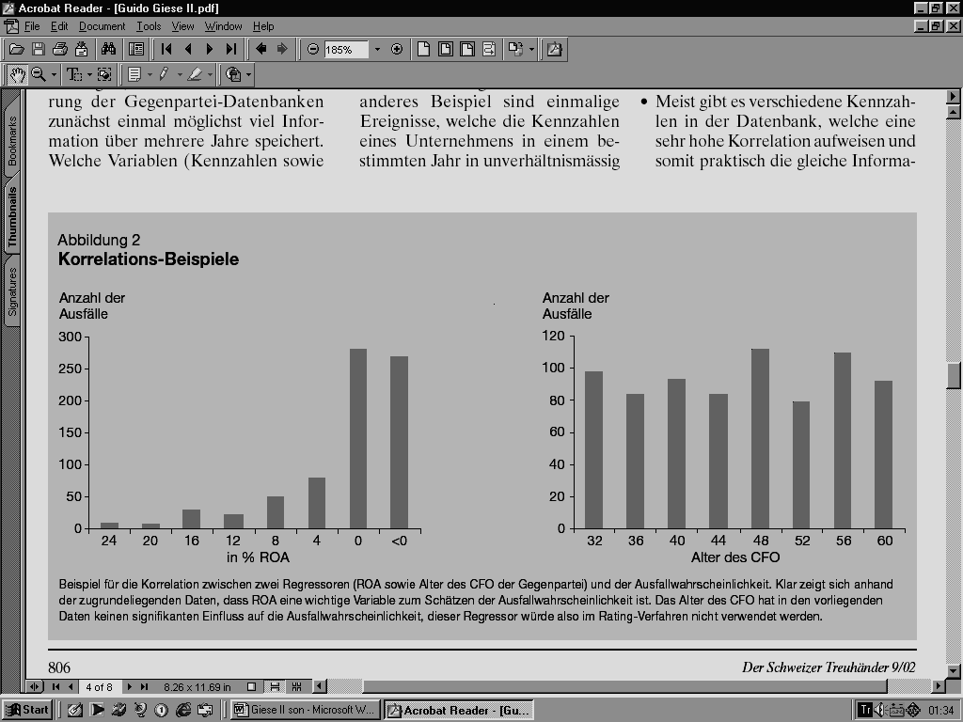

Temerrüde
düşme sayısı

CFO’nun yaşı

%ROA olarak

İki bağımsız değişken (ROA ve borçlunun CFO’sunun yaşı) ve temerrüde düşme olasılığı arasındaki korelasyona örnek. Temel veriler yardımıyla açıkça görülmektedir ki, ROA temerrüde düşme olasılığının tahmininde önemli bir değişkendir. CFO’nun yaşı sunulan verilerde temerrüde düşme olasılığı üzerinde önemli bir etkiye sahip değildir. Bu bağımsız değişken derecelendirme sürecinde kullanılmamalıdır.

Şekil 2 Korelasyon Örnekleri
Temerrüde
düşme sayısı

- Derecelendirme açısından, yeknesak bir tutum izlememelerine rağmen, tipik nitelikte anlamlı oranlar vardır (bkz. Şekil 3’deki örnek). Böyle bir durumda oranın olası değer alanı yeknesak bölüm alanlarında sınıflandırılmalı ve her bir alan için müstakil bir kukla değişken kullanılmalıdır.
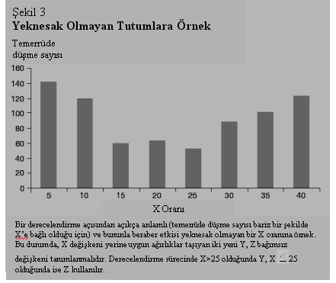
Basel Uzlaşısı’nda en az beş yıllık tarihi verilerin toplanması talep edilse de, kredibilitesi yüksek olan borçluların derecelendirilmesi için çoğu bankada mevcut veri miktarının yeterli olmadığı öngörülebilmektedir. Çünkü bu tür borçlularda temerrüde düşme durumunun gerçekleşmesi çok nadirdir. Basel Uzlaşısı bu problemin çözümü konusunda iki yol kabul etmiştir:

- Verilerin diğer bankalarla ortak bir havuzda toplanması. Bu, kredi zarar verilerinin değiştirildiği bankaların benzer bir müşteri yapısına sahip olması halinde uygundur.

- Örneğin Moody’s ve S&P’s’un «dış derecelendirmeler ile uyumlaştırma»: Yani belirli bir işletme için sahip olunan ilgili değişkenlerden girdi verileri olarak faydalanılması. Bu durumda ağırlıkların tahmininde, harici bir derecelendirme şirketi tarafından verilen temerrüde düşme olasılığı (PD) kullanılır. Sahip olunan verilerle aradaki en büyük fark; içsel tarihi verilerde derecelendirme modelinin ölçümü amacıyla depolanan temerrüde düşme olasılığı (PD), münferit veri demetleri için sadece 0 (temerrüde düşme durumu yok) veya 1 (temerrüde düşme durumu söz konusu) değerini alabilirken, dışarıdan alınan temerrüde düşme olasılıkları 0 ve 1 arasında herhangi bir değerde olabilmektedir (bkz. Şekil 4). Ağırlıkların tahmininde istatistiksel bir modelin kullanımı için bu husus, kural olarak, hiç bir rol oynamamaktadır. Bu durum, bu şekilde ölçülen içsel derecelendirme aracının ilgili şirketin derecelendirme aracı ile aynı derecelendirmeyi hesapladığı anlamına gelmez. Çünkü temelde yer alan model farklıdır. Burada önemli olan, harici derecelendirme şirketlerinin yaptıkları ayrıntılı planın sadece içsel derecelendirme aracının ayarlanmasında kullanıldığıdır. Gerçek derecelendirmeler, yapılan bu ayarlamaya dayanarak kendi araçları yardımıyla belirlenmelidir.
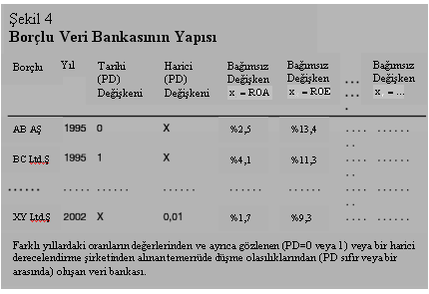

2.2.6. Ağırlıkların Belirlenmesi

Basel II Uzlaşısı’nın çok sayıdaki zayıf yönlerinden biri, ağırlıkların belirlenmesinde istatistiksel bir sürecin kullanılması olasılığının açıkça tanınması, fakat zorunlu tutulmaması ve kesin olarak tanımlanmamasında kendini göstermektedir. Böylece -halihazırda birçok bankada yapıldığı gibi- kredi yöneticilerinin ağırlıkları kendi «tecrübelerine» göre resen belirlemeleri ve bu şekilde skorlama yaklaşımı yardımıyla borçluların belirli bir risk sınıfına önemli ölçüde keyfi esaslara dayanılarak yerleştirilmesi tehlikesi mevcuttur. Daha kesin bir anlatımla, ağırlıkların ne şekilde olursa olsun, istatistiksel bir modele dayalı olmadan belirlenmesi, Basel II tarafından talep edilen objektif ve kişiye bağımlı olmayan derecelendirme sürecine aykırıdır.

Uzlaşı’nın (muhtemel) diğer bir tutarsızlığı da, tanımlanan her bir derecelendirme sınıfı başına yalnızca bir PD tahmini (bkz. Şekil 5) ortaya çıkmasından ve bunun her bir borçlu için mutlaka bireysel olarak yapılamamasından kaynaklanmaktadır. Böylece -standart yaklaşımda olduğu gibi- fiilen sadece derecelendirilmiş temerrüde düşme olasılıkları ve buna bağlı risk ağırlıkları mevcuttur. Bu durum, risk ağırlığının IRB yaklaşımında sürekli bir değişken olduğu yönünde Uzlaşı’dan edinilen izlenimle örtüşmemektedir (bkz. Şekil 5).

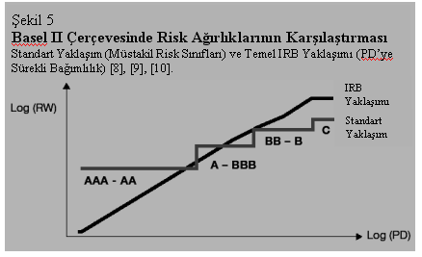
Bu usulün faydası, derecelendirme sınıfı başına temerrüde düşme olasılığı tahmininin nispeten kolay olmasıdır. Kesinlikten ne kadar uzak olursa olsun bu yöntem, temerrüde düşme olasılığının, tipik biçimde, derecelendirme sınıfı ile yaklaşık eksponensiyel bir ilişki içerisinde arttığı düşünüldüğünde, bir derecelendirme sınıfının «genişliğinin» yaklaşık 4-5 faktöre karşılık gelebildiğini göstermektedir (bkz. Şekil 5). Bununla borçlunun temerrüde düşme olasılığı ve buna bağlı olarak aynı büyüklük sıralamasında (faktör 4-5) beklenen zarar hakkındaki belirsizlik de, örneğin karşılık hesaplaması çerçevesinde, derecelendirmenin kullanılmasını sakıncalı hale getirecektir.

Her halükarda ilgili Z skoru yardımıyla temerrüde düşme olasılığını bireysel olarak tahmin etme olanağı veren ya da en azından yeterli hassasiyette derecelendirme sınıfını sıralayan bir istatistiksel metodun (örneğin, logit veya probit modeli, bkz. [4]) kullanılması tavsiye edilir. İlgili tahminler her türlü istatistiksel standart yazılımlar ile yapılabilir. Logit grupları veya probit modeli -aynı ölçüde karmaşık olmakla birlikte- her yönüyle bilinen lineer regresyonla yakın akrabadırlar. Burada ağırlıklar, örneğin en küçük kareler tahminiyle, bağımsız değişkenlerin gözlenen değerlerinin bağımlı değişkenlerin gözlenen değerlerini mümkün olduğunca iyi açıklayabilecek şekilde belirlenmektedir.

Sonuç olarak, istenmeyen değişkenlerin ortadan kaldırılmasıyla bağlantılı olarak ağırlıkların hesaplanmasının maliyeti oldukça yüksektir ve konu hakkında bilgi sahibi olunmasını gerektirir. Bu aşamada profesyonel bir istatistik yazılımının kullanılması çok faydalıdır. Harici bir sağlayıcıya ait derecelendirme aracının satın alınarak «körlemeden» kullanımının bir anlam ifade etmediği anlaşılmalıdır. Konu ve derecelendirme süreci hakkında esaslı bilgi sahibi olunması kaçınılmazdır.

2.3. Derecelendirmenin Kullanımı ve Gözetimi

Derecelendirme aracı bir kez tarihsel veriler ışığında uygun kalıba sokulursa, her bir borçlu için bir derecelendirme sınıfı ve bir temerrüde düşme olasılığı hesaplanabilir. Böylece ilgili müşteri verileri eşitlenir (1) ve buradan çıkarılan Z skoruna dayalı olarak müşteriler bir derecelendirme sınıfına yerleştirilir. Ayrıca temerrüde düşme olasılığı hesaplanır. Basel II Uzlaşısı’nda sınıf sistemi ile ilgili olarak en az sekiz sınıf öngörülmektedir. Bunlardan ikisi problemli krediler için tahsis edilmiş olmalıdır. Burada tamamen itfa edilmiş kredilerin dikkate alınması gerekmez. Bu konuda bir örnek:
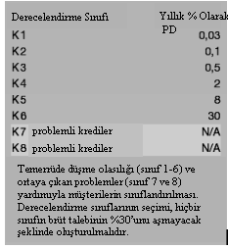
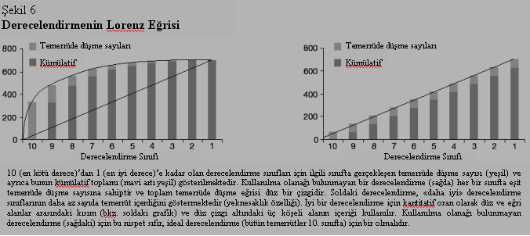Basel II Uzlaşısı her bir kredinin en azından yıllık olarak derecelendirilmesini talep etmektedir. Buna ek olarak, içsel hesaplanan derecelendirmenin kalitesinin kontrolü büyük öneme sahiptir. Örneğin, düzenli geriye dönük test yardımıyla, içsel derecelendirme süreciyle tahmin edilen kredinin temerrüde düşme sayısı gerçekte oluşan sayıyla karşılaştırılır.
Aşağıdaki kutuda Basel II Uzlaşısı’nın bir derecelendirme sisteminde aradığı önemli kalitatif taleplerin özeti gösterilmektedir.

Bir Derecelendirme Sisteminde Arananlar

• Derecelendirme bütün (aktüel) önemli kalitatif ve kantitatif müşteri verileri analizine dayalı olmalıdır. Bunlardan özellikle: Karlılık, sermaye yapısı, gelirlerin kalitesi, borçlu hakkındaki bilgilerin kalitesi ve ulaşılabilirliği, dış kaynaklardan sermaye finansmanının derecesi, finansal esneklik, yönetimin niteliği, piyasadaki durum ve büyüme şansı, ülke/çevrenin risk karakteri, ismen tayin edilmiştir. Toplanan ve kullanılan veriler istatistiksel modelle bağdaşmalıdır. Bu model aracılığıyla ortadan kaldırılamayan etki faktörlerinin uzmanlar tarafından ortadan kaldırılması gerekmektedir.
• Derecelendirme mümkün olduğunca objektif kriterlere dayanmalıdır. Özellikle kişi ve zaman itibariyle bağımsızlık söz konusu olmalıdır.
• Derecelendirme kararı bağımsız bir birim tarafından verilmelidir. Bağımsızlık, hem borçluyla olan ilişkiye, hem de hesaplanan derecelendirmeyi veren kimseye finansal yönden tabi olmamayı içerir.
• Bütün derecelendirmelerin en azından yılda bir güncellenmesi gereklidir. Bunun dışında banka, derecelendirmeyi borçlu hakkındaki yeni bilgilere 90 gün içinde uyarlayabilecek süreçlere sahip olmalıdır. Uyarlama süresi müşterinin kredibilitesinin kötüleşmesi durumunda 30 gün ile sınırlıdır.
• Derecelendirme konusunda kredilerle ilgili komisyonlara aylık rapor verilmesi gereklidir. Raporun bölümleri; münferit derecelendirme sınıfının risk profili, sınıf başına PD tahminleri ile gerçekleşen temerrütler arasında bir karşılaştırma ve derecelendirme sınıfları arasında müşteri geçişlerinden oluşmalıdır.
• PD (temerrüde düşme olasılığı) bir yıllık zaman dilimi için Basel II Uzlaşısı’nda önerilen temerrüt tanımına dayalı olarak hesaplanmalıdır. Temel veri tarihçesi en az beş yıllık olmalıdır (uygulamanın başlangıcı açısından, iki yılın üzerinde depolanmış veri demetleri yeterlidir). Gelişmiş IRB-yaklaşımı altında LGD tahminleri için yedi yıl gereklidir.
• Derecelendirme sürecinin; özellikle uygulanan metot, istatistiksel modeller ve bunların sınırları ile zaman içerisinde süreçte meydana gelebilecek değişiklikler açısından açıkça belgelendirilmesi.
• Verilen derecelerin tutarlılığı.

Derecelendirmenin kalitesinin değerlendirilmesi de doğal olarak önemlidir. Bunun için esas itibariyle bir Lorenz eğrisinde gerçekleşen temerrüt oranları derecelendirme sınıfları üzerine kümülatif olarak taşınır (bkz. Şekil 6). Bu, farklı derecelendirme süreçlerinin «iyi» ve «kötü» borçluları ayırma gücünün karşılaştırılmasında izlenebilecek bir yoldur [7].
- Sonuç

Her şeyden önce içsel derecelendirme için borçlunun verilerinin toplanması ve işlenmesi, çok sayıda personel gerektirmekte aynı zamanda yüklü bir maliyetle gerçekleşmektedir. Verilerin işlenmesi, derecelendirme sürecinin yürütülmesi ve gerekli ayarlamaların yapılarak sürekliliğin sağlanması sadece yüksek bir alan bilgisi ve tecrübeyle mümkündür. Basel II Uzlaşısı’ndan bu maliyet boyutunun fark edilmesi pek mümkün değildir. Bu nedenle-özellikle bu konuda tecrübesi olmayan bankalar tarafından- maliyetler daha düşük tahmin edilebilir. Diğer taraftan bir derecelendirme metodunun kullanılması büyük faydalar sağlayabilir. Bu faydalar kendini sadece IRB yaklaşımı çerçevesinde sermaye gereksiniminin düşürülmesi imkanı olarak değil, aynı zamanda kredi ürünlerinin verilmesi ve «fiyatlandırılmasında» bir iyileştirme imkanı şeklinde gösterir. Sonuncu bir avantaj da, temerrüde düşme olasılığı için (gelişmiş IRB yaklaşımında temerrütten doğan zararın tayin etmek üzere ek olarak bir tahmin düzeneği de yer almaktadır) ek bir tahmin değerine sahip olunmasıdır. Bir içsel derecelendirme sürecinin fayda ve maliyetinin karşılaştırılması her bankanın kendisine kalmıştır.

Kaynakça

- AMMAN, M.; JOVIC, D.; SCHMID, C. (2001), “Der IRB-Ansatz als strategische Herausforderung für Banken”, Der Schweizer Treuhaender, Oktober.
- GIESE, G. (2002), “Kritik und Verbesserungsvorschlaege für den Basel II Akkord”, Der Schweizer Treuhaender, Januar-Februar.
- HAIL, L. (2002), “Kennzahlenanalyse”, Der Schweizer Treuhaender, Januar-Februar.
- KAISER, U.; SZCZESNY, A. (2000), Ein ökonometrisches Verfahren für die Kreditrisikomessung: Logit und Probit Modelle, Johann Wolfgang Goethe-Universitaet, Fachbereich Wirtschaftswissenschaften, Working Paper, No.61, Frankfurt am Main.
- SCHREINER, M.; “Strengths and Weakness of Statistical Credit Scoring for Microfinance”, Working Paper, Center for Social Development, Washington Univerity of St. Louis.
- SCHRODER S., SMITH B. (2001), “Time to Catch up”, Industry Report.
- KRAEMER, W.; Die Bewertung und der Vergleich von Kreditausfall-Prognosen, Fachbereich Statistik, Universitaet Dortmund.
- BIS (2001), Basel Committee’s Summary of QIS 2, Results and Potential Modifications to the New Basel Capital Accord.
- BIS (2001), The New Basel Capital Accord.
- BIS (2001), Basel Committee Newsletter, No.2.

* KPMG, İşletme Danışmanlık Hizmetleri, Piyasa Riski Bölüm Yöneticisi, Zürih.
** Selçuk Üniversitesi, İİBF, İşletme Bölümü Araştırma Görevlisi, Konya.

